**ALTERAR PARA RESTRITO**

**Usuários que alteram:**

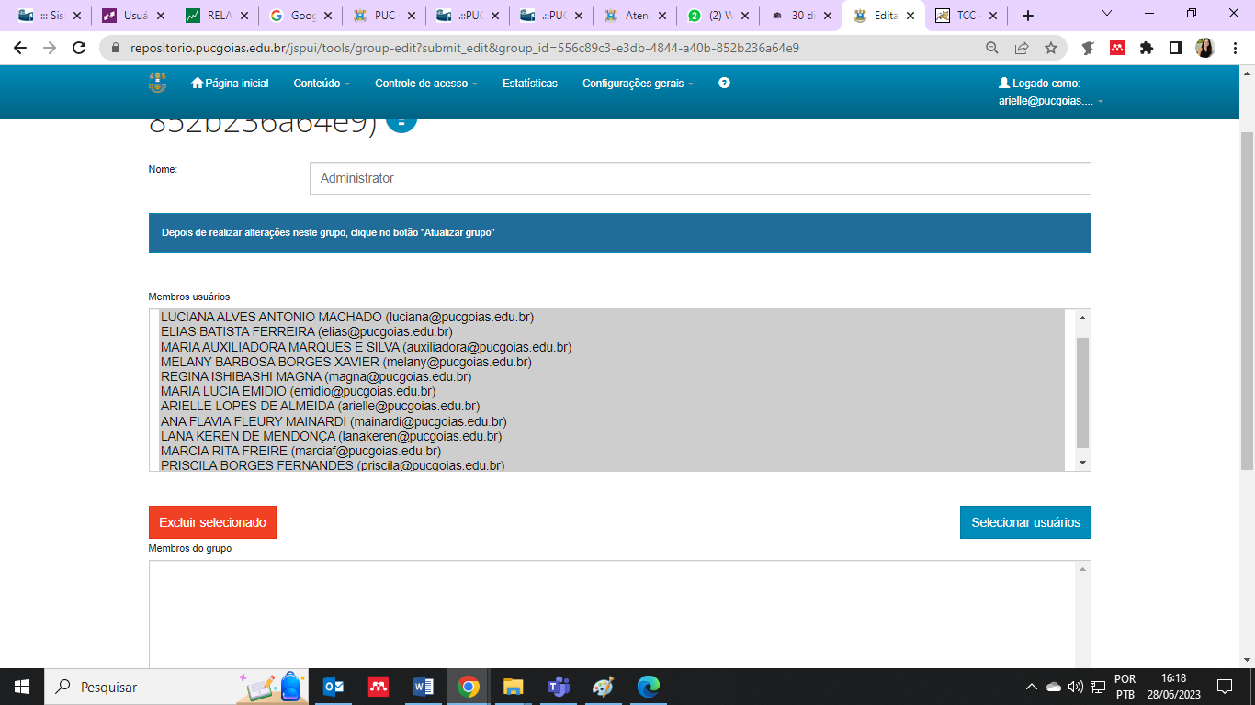

**Requisitos para alterar :** Autorização assinada pelo NDE

**Procedimentos:**

1° passo : Acessar o RAG <https://repositorio.pucgoias.edu.br/jspui/> e Logar em Entrar em > Meu espaço.

2° passo: Pesquisar o trabalho que será restrito

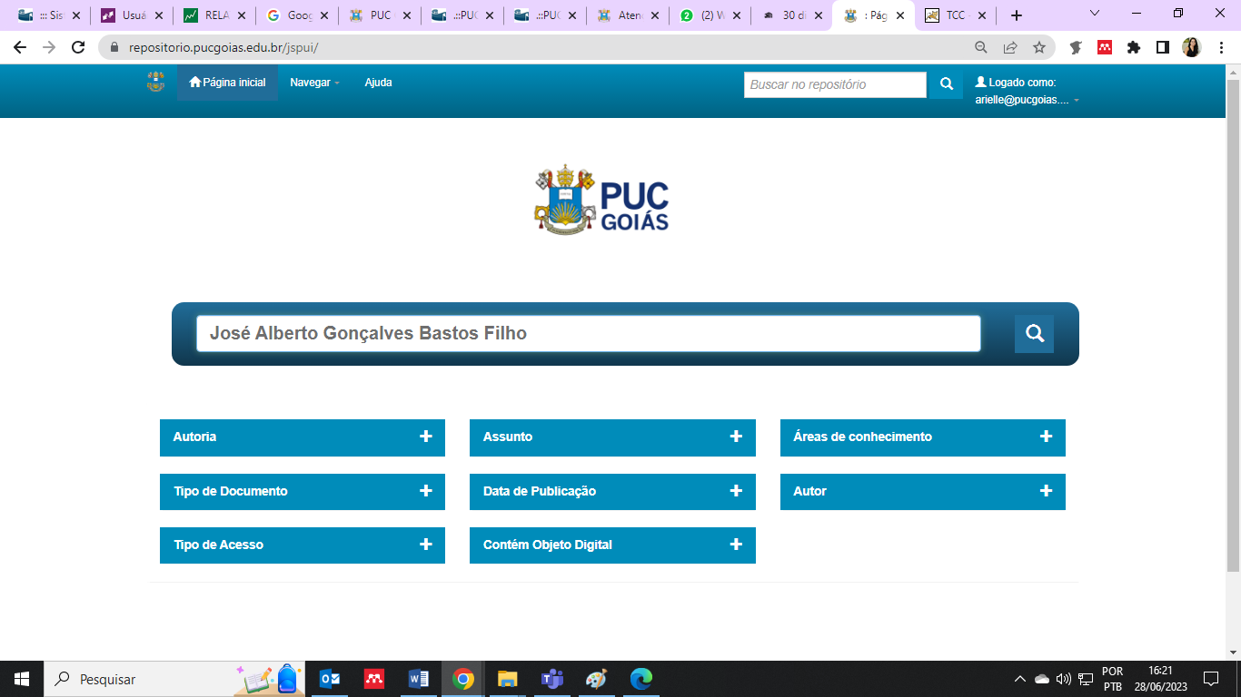

3° passo: Clique no arquivo que deseja alterar.

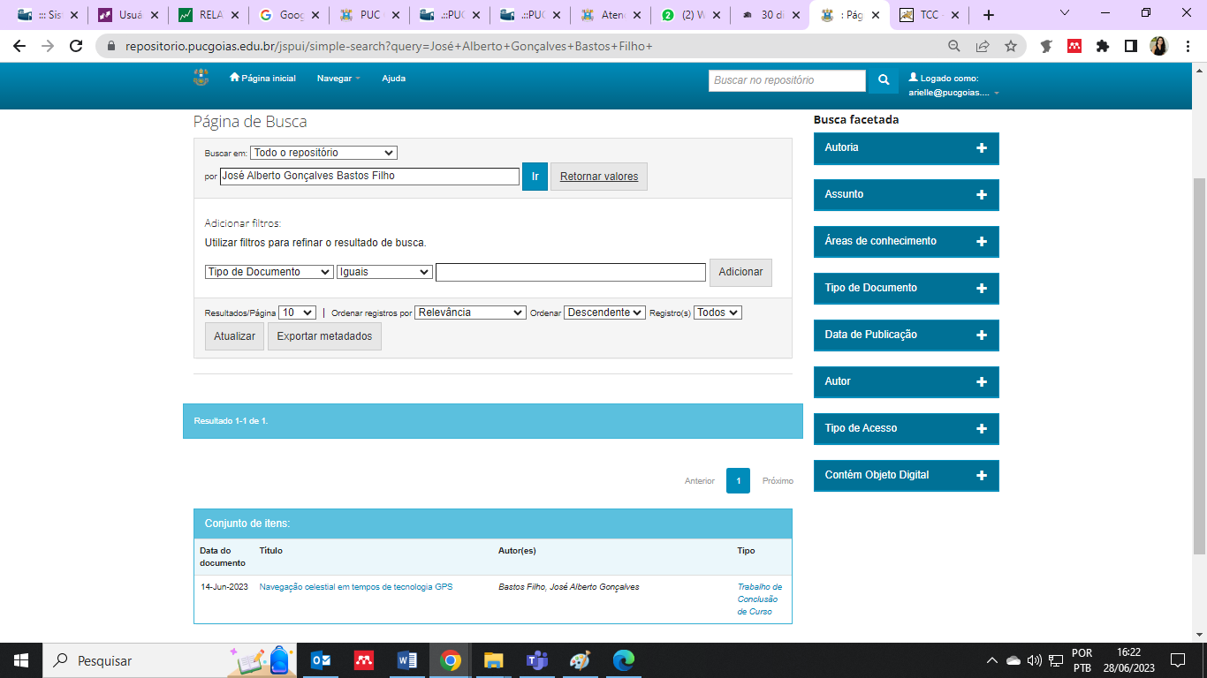

4° passo: Selecione Editar

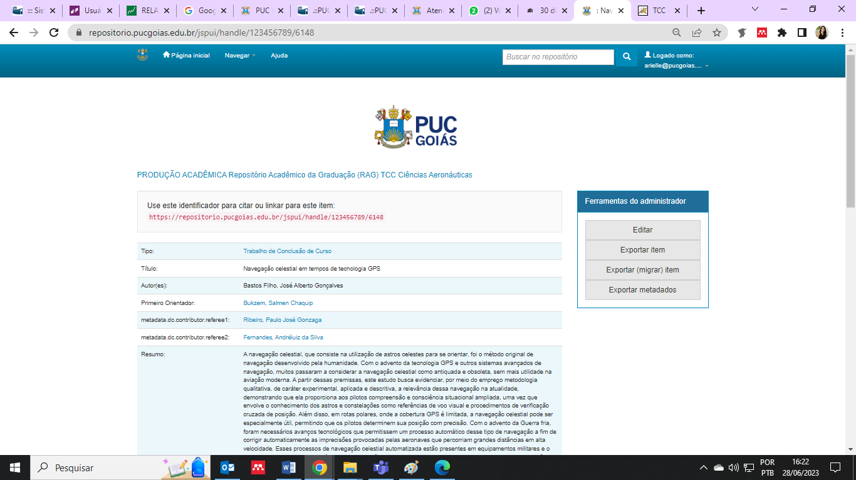

5° passo: Edite o metadado dc.rights, está como Acesso Aberto e deve ficar como Acesso Restrito.

De

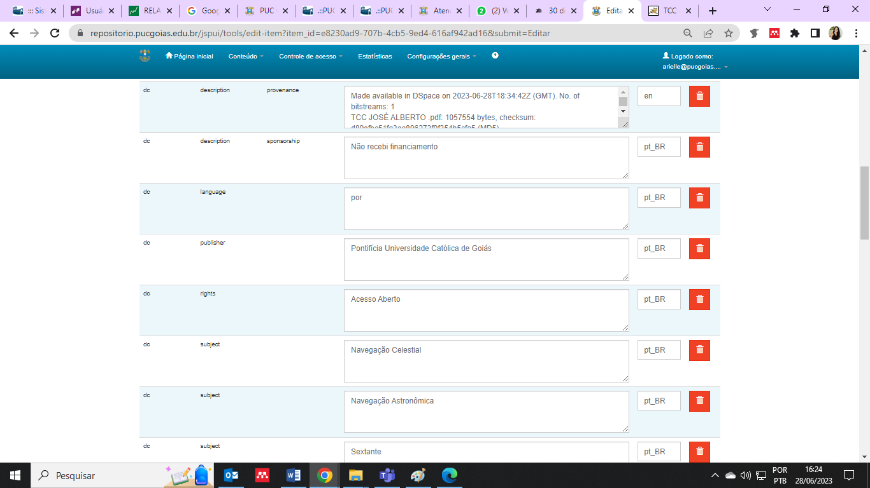

Para

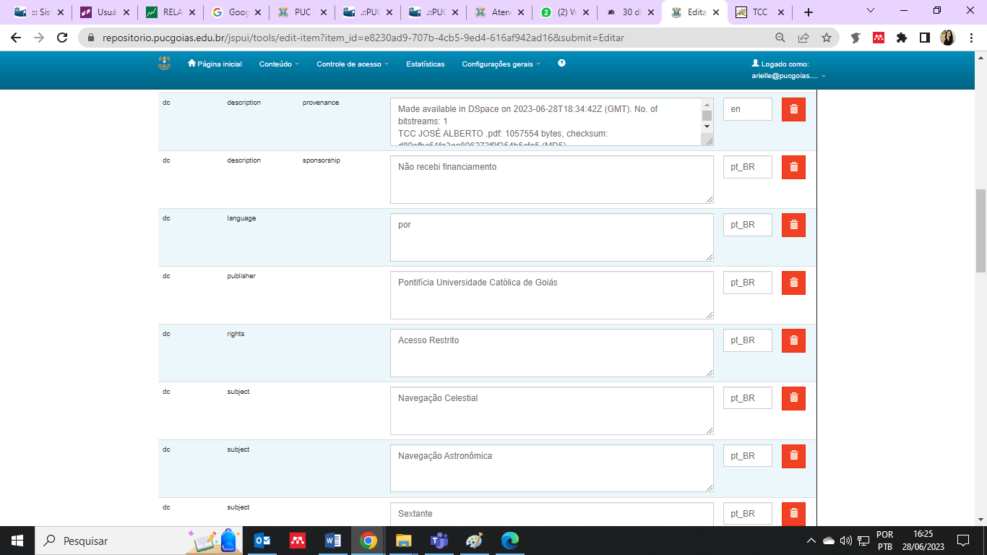

6° passo: No final da tela clique em Atualizar.

7° passo: Selecione a opção Autorização dos itens:

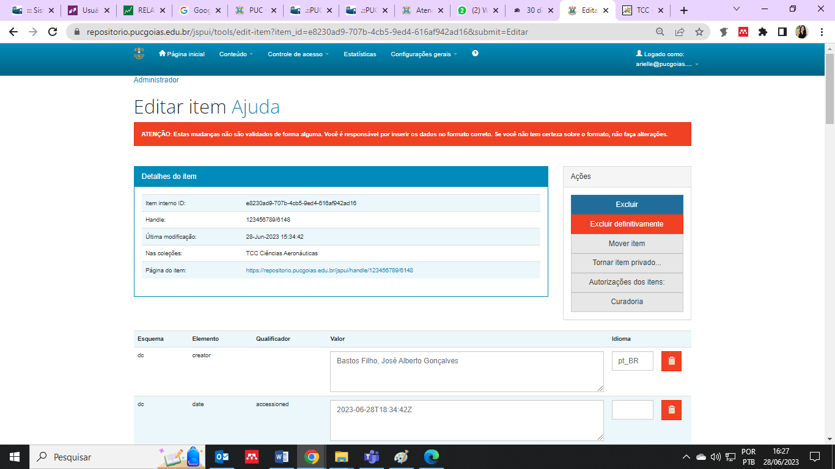

8° passo: Selecione o botão Editar dos itens nomeados como Bitstream.

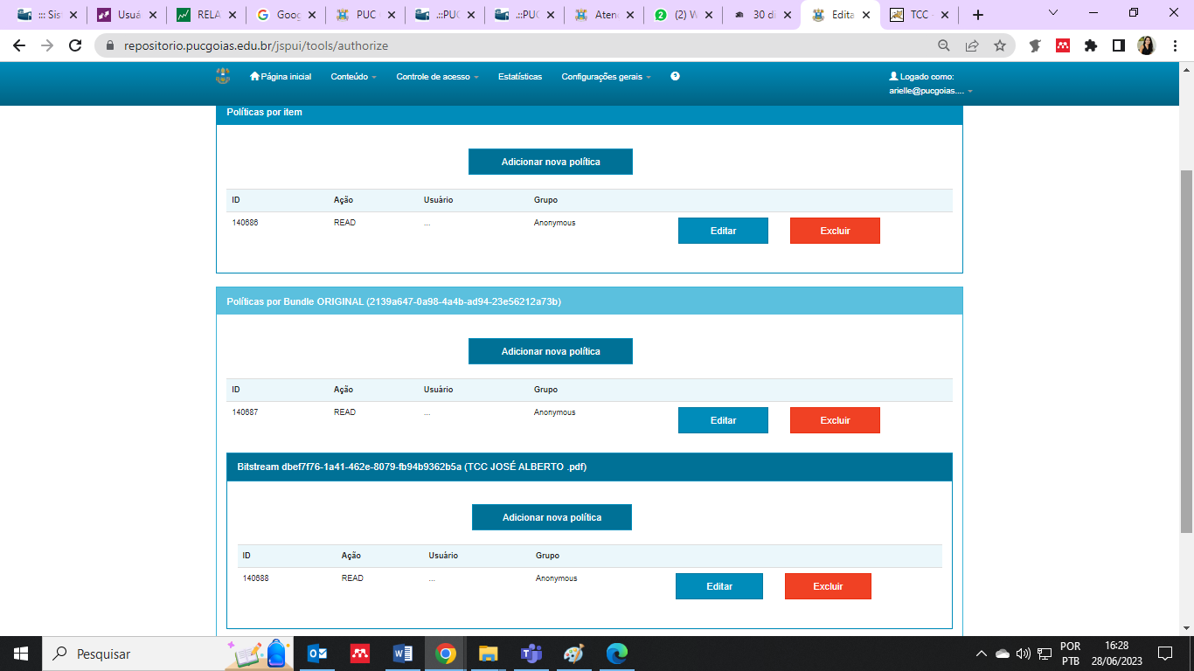

9° passo: Estará marcado a opção Anonymous, altere o grupo Administrator e clic em Salvar.

